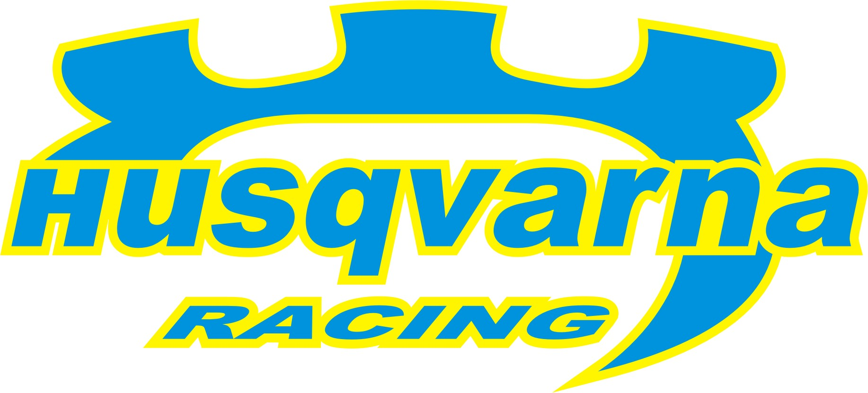

Murvára kész!
Felkészülten vághatnak neki a hazai murvás szezonkezdetnek a Husqvarna Racing egységei.

Két aszfaltos futam után három murva ralival folytatódik a 2007-es Országos Rali Bajnokság. A murvás szekció első állomásaként május utolsó hétvégéjén a Duna Rali autógyilkos pályái várnak a murvára éhezőkre, ami merőben más kihívás elé állítja a bajnokság résztvevőit. A Husqvarna Racing a Miskolc Rally óta eltelt időt autói átépítésének szentelte, majd jöhettek az ilyenkor elengedhetetlen tesztek.

A bajnokság hetedik helyezett párosa, a Master Cars színeit képviselő Borsi - Baranyai duó egy héttel a Duna Rally rajtja előtt a jutaspusztai tesztpályán ismerkedhetett meg a 98-as évjáratú Impreza WRC murvás képességeivel. Gergő a barátkozó teszten 100 kilométert tett meg autójával, majd egy nappal a rali rajtja előtt egy újabb átmozgató edzést tartottak ugyanitt, miután bizakodva tekintetnek a Duna Rali három napja elé.

Herczig Norbi sem büszkélkedhetett túl sok tapasztalattal a 2003-as Subaru murvás erényeiről, egészen csütörtökig, ekkor ugyanis Borsi Gergőhöz hasonlóan ő is a jutasi pályán járatta meg az S9-es Subarut. A teszten Norbi segítségére volt a csapat meghívására Magyarországra érkező ír WRC garázs, a DMG Motorsport ír mérnöke, aki amellett, hogy hasznos tanácsokkal látta el a pilótát, Norbi stílusához állította be az autót.

A sikeres tesztet követően a pilótákra Dunaújváros belvárosának aszfaltcsíkja várt, a Duna Rali prológján a két volánpörgető Borsi Gergő és Herczig Norbert ezúttal is a közönség szórakoztatását tűzte ki célul.

A Husqvarna Racing együttműködő partnerei:
Bioextra Kft, Corax Bioner ZRt, Schiller Autóház, Fittness Trade Kft, Olaj Synt Kft, Mercur Rent a Car Kft, Alabárdos Étterem, Rouge Café, Otp Ingatlan Bau Kft, Colonell Kft., Total Stone Kft.

